Beszámoló a Gyöngyösi Berze Nagy János Gimnázium Természettudományi Önképzőkörének nyári 5 napos táboráról

Időpont: 2018. július 9-13.

Helyszín: 3 Patak Panzió, 3235 Mátraszentimre Petőfi u. 17.

A tábor fő szervezője, Csörgő Tamás fizikus, az Európai Akadémia tagja. Segítői: Kissné Császár Erzsébet, Dr. Kiss Miklós, Csörgő Tamásné.
A fent említett 4 fő a diákokkal végig együtt volt a táborban.

A táborban 24 diák volt egész héten, de közben jöttek is fel jelenlegi és volt berzések 1-1 napra.
Több berzés tanár is fellátogatott: Dr. Czinder Péter igazgató, Csordás Ágnes, Vályi-Nagy Csilla, Pásztor Ferencné, Gruber Csilla. Oszláncziné Dobos Mária védőnő, Kis István technikus előadást is tartott.

31 előadást hallhattunk, ebből 10 diákelőadás volt. Egyik délután Kupás Vendel Péter diákunk több fordulós matematika versenyt rendezett.

PhD hallgatók, neves tudósok számoltak be legfrissebb kutatási eredményeikről a természettudomány minden területen. A diákok beleláthattak a kutatás, fejlesztés folyamatába. Kérdéseket tehettek fel, kötetlenül beszélgethettek az előadókkal. Megismerhettük jelenlegi diákunk, Veres Tamás kutatási munkáját, amit a SOTE-n végez. A természettudományos előadások mellett más fontos, az élet nagy kérdéseiről szóló előadások is elhangzottak.

Csörgő Kata és Csörgő Terka minden este változatos csapatépítő játékokat szervezett. Az utolsó délután versenyt rendeztek a táborban elhangzottakról. Rengeteget társasjátékoztak, kosaraztak a fiatalok a nem túl sok szabadidejükben. Utolsó este a tábortűznél közösen énekeltünk, és a tiszta idő miatt ekkor sikerült csillagászati megfigyeléseket végeznünk Dr. Kiss Miklós vezetésével. A Jupiter 4 holdja gyönyörűen látható volt. Varga Bálint Szilveszter diákunk fotókat készített a csillagokról, a Tejútról. Saját távcsőjével Ő is mutatta a csillagos eget a többieknek.

Az öt napos gazdag program során a diákok látóköre szélesedett, ismereteik bővültek. Egy olyan közösség formálódott, akik később is keresik majd egymás társaságát. Megtapasztalhatták az értelmes, tartalmas együttlét örömét.
Már a szervezés idején létrehoztunk egy zárt facebook csoportot. Ez nagyban segítette a szervezést. Csörgő Kata és Csörgő Terka a tábor után egy több kérdésből álló elégedettségi kérdőívet készített, és azt kielemezte. A diákok 85%-a értékelte a tábort a legjobb minősítéssel, 65%-uk mindenképp tervezi, hogy jövőre is eljön, 30%-uk nagy valószínűséggel ott lesz.
A tábor gazdag programja, előadásai:

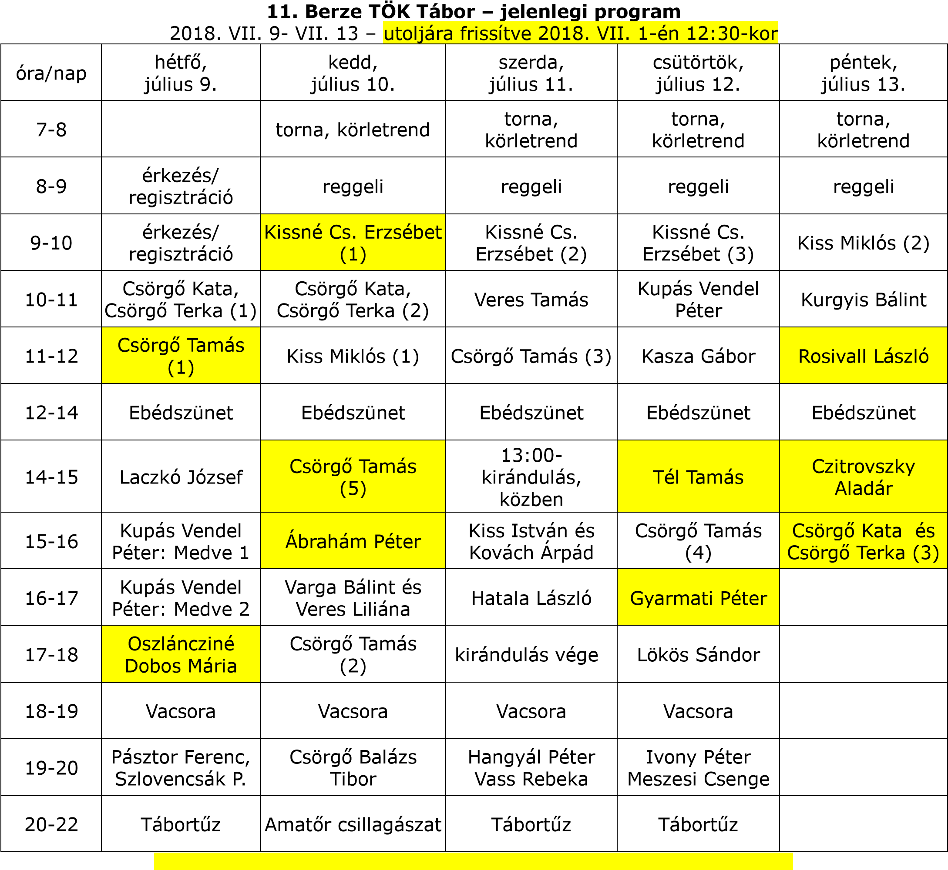Sárga aláfestés jelzi a szélesebb közönség számára a kiemelt, nyilvános előadásainkat.
A (*)-gal megjelölt előadások, vagy időpontjaik egyeztetés alatt állnak. A programváltozás jogát fenntartjuk!

A 2018-as 11. BerzeTÖK tábor előadói és előadásai:
Ábrahám Péter (csillagász és fizikus, MTA Doktora,
MTA Csillagászati és Geológiai Kutatóközpont, Budapest): Infravörös csillagászat
Csörgő Balázs Tibor (Berzés diák, Gyöngyösi Berze Nagy János Gimnázium)
Bűvésztrükkök és részecskés kártyajátékok
Csörgő Kata és Csörgő Terka (Berzés diákok):
Játékos tábornyitás, csapatverseny meghirdetése
Programozó vagy sorozatgyilkos? – kriminálpszichológia
Játékos táborzárás, csapatverseny eredményhirdetése
Csörgő Tamás (fizikus, az Európai Akadémia tagja, a BerzeTÖK tudós patrónusa)
Semmelweis év a Magyar Tudományos Akadémián – 200 éve született Semmelweis
A CERN LHC TOTEM kísérletének legújabb felfedezései
Vár Rád a Harvard (Harvard Club of Hungary, Back to Your School program előadás)
A világegyetem leggyorsabban forgó örvényei
A 2017-es Béke Nobel Díj: ICAN és az atomfegyverek betiltása (Harvard Club of Hungary, Back to Your School program előadás)
Czitrovszky Aladár (fizikus, az MTA Doktora, MTA Wigner Fizikai Kutatóközpont):
Kvantumoptika
Gyarmati Péter (ny. matematikus professzor, Stanford University, USA/Szentendre Szalon):
A jövő világa az informatikus szemével
Hangyál Péter (Berzés diák):
Unity Engine
Ivony Péter és Meszesi Csenge (Berzés diákelőadás):
Amit nem mondanak el a törikönyvek
Hatala László (URH szakosztályvezető, Vak Bottyán Rádióklub):
Rádió kapcsolat a CANSAT, a MASAT-1 és a SZMOG-1 programokkal
Kasza Gábor, Eszterházy Károly Egyetem, PhD hallgató:
Hogyan becsülhetjük meg a legforróbb anyag hőmérsékletét, nyomását, energiasűrűségét? Kiss Miklós (PhD, Ericsson díjas tanár, Berze Nagy János Gimnázium, Gyöngyös):
Csillagfejlődés: AGB csillagok
A neutrínókról
Kissné Császár Erzsébet (Ericcson díjas tanár, Berze Nagy János Gimnázium, Gyöngyös):
Erények
Matematikai feladatok reggel(i)re
További matematikai feladatok
Kiss István technikus (Berze NJG) és Kovách Árpád fizikus, (Vak Bottyán Rádióklub)
Bemutatkozik a Vak Bottyán Rádióklub mátraszentimrei állomása
Kupás Vendel Péter (Berzés diák)
(1,2) Medve Matematika Verseny
(3) Az Euler-féle poliéder tétel
Kurgyis Bálint (ELTE TTK, fizikus MSc hallgató)
A nehézion-fizika üde színfoltja – ELTE “liftbeszéd verseny”, 1. díjas diákelőadás
Laczkó József (matematikus, PhD, MTA Wigner Fizikai Kutatóközpont, Budapest)
Biorobotika és mozgás-rehabilitáció
Lökös Sándor (PhD hallgató, ELTE és Eszterházy Károly Egyetem):
Bolyongás a Kis Bumm után
Oszláncziné Dobos Mária (Védőnő, Gyöngyösi Berze Nagy János Gimnázium):
Abortusz
Pásztor Ferenc (Berzés diák):
Túlélési esélyek az állatvilágban (15 perc)
Rosivall László (Széchenyi díjas orvos, az MTA Doktora, a Semmelweis Emlékév Bizottság elnöke)
Semmelweis – 200: Álmok, tervek, teendők
Szlovencsák Panka (Berzés diák):
Alpesi sí (20 perc)
Tél Tamás (Széchenyi díjas fizikus, az MTA Doktora, ELTE, Budapest)
Mitől örvények az örvények?
Varga Bálint (Berzés diák)
Amatőr csillagászat (20 perc)
Vass Rebeka (Berzés diák)
Életszakaszok (20 perc)
Veres Liliána (Berzés diák)
Földi űrlények (20 perc)
Veres Tamás (Berzés diák):
Magnetit tartalmú mesterséges szövetek

Néhány fénykép:

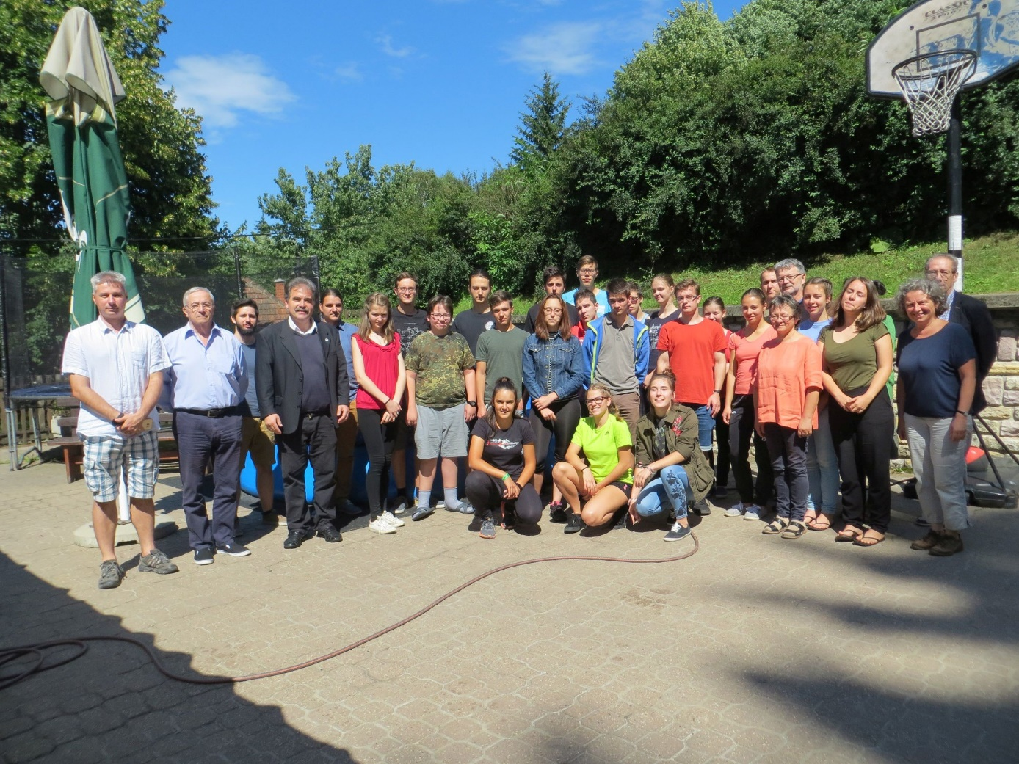

a táborozók és néhány előadó
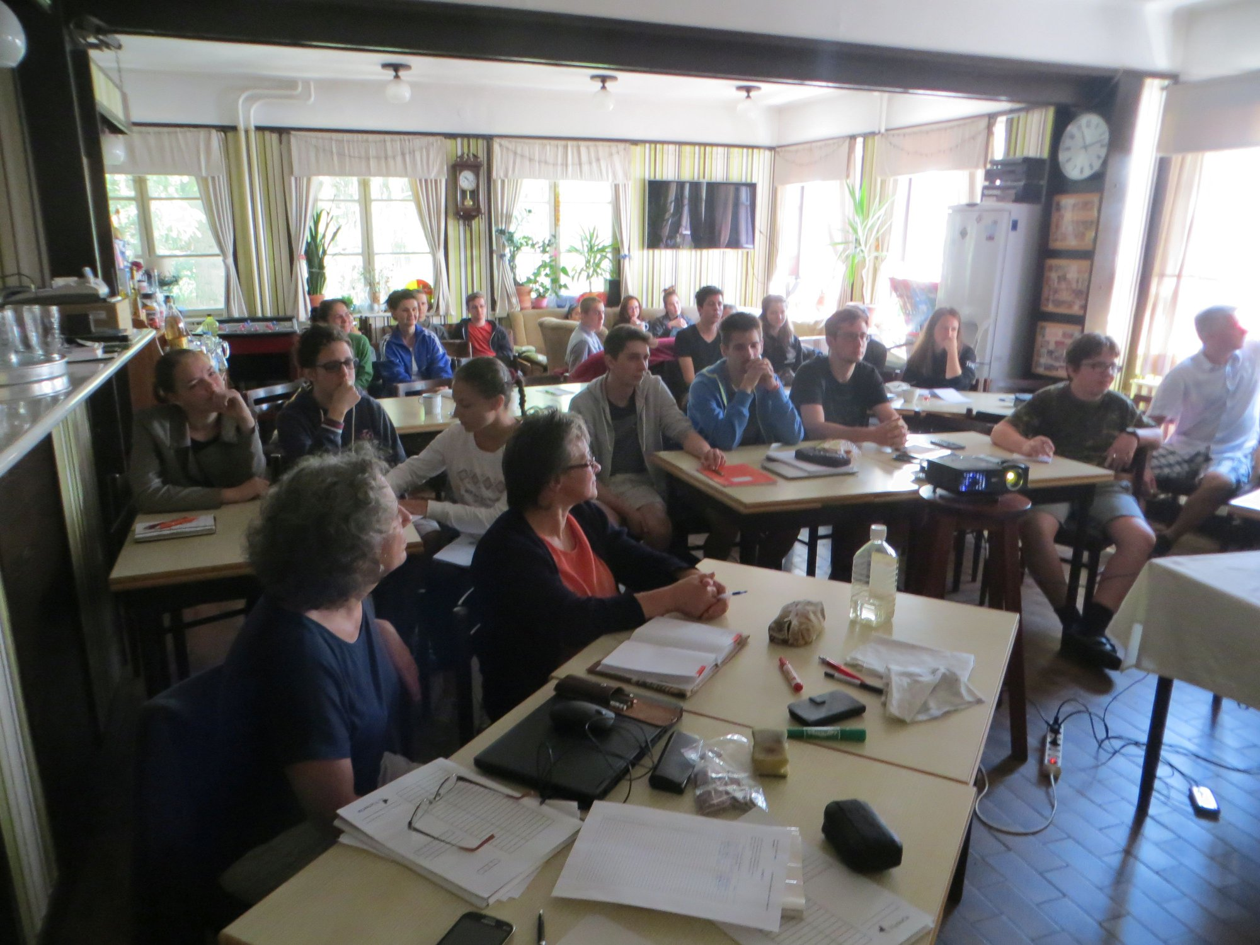

az „előadóterem”
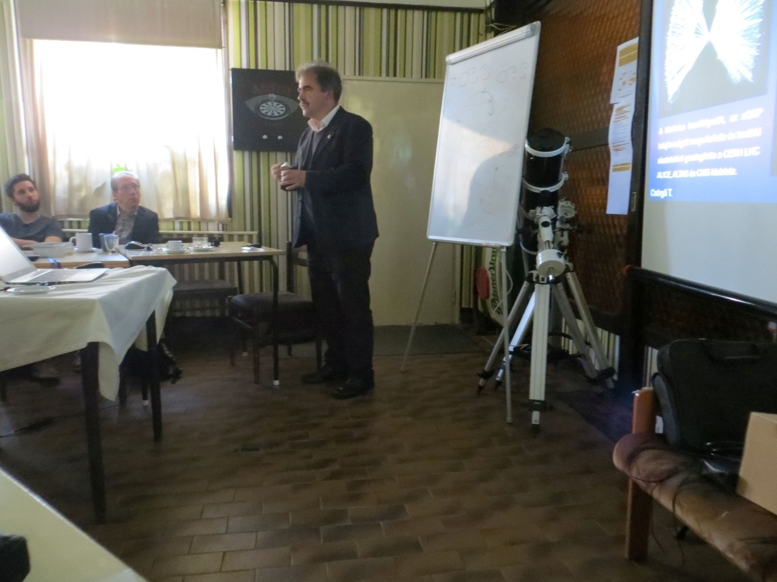

a tábor főszervezője, Csörgő Tamás fizikus
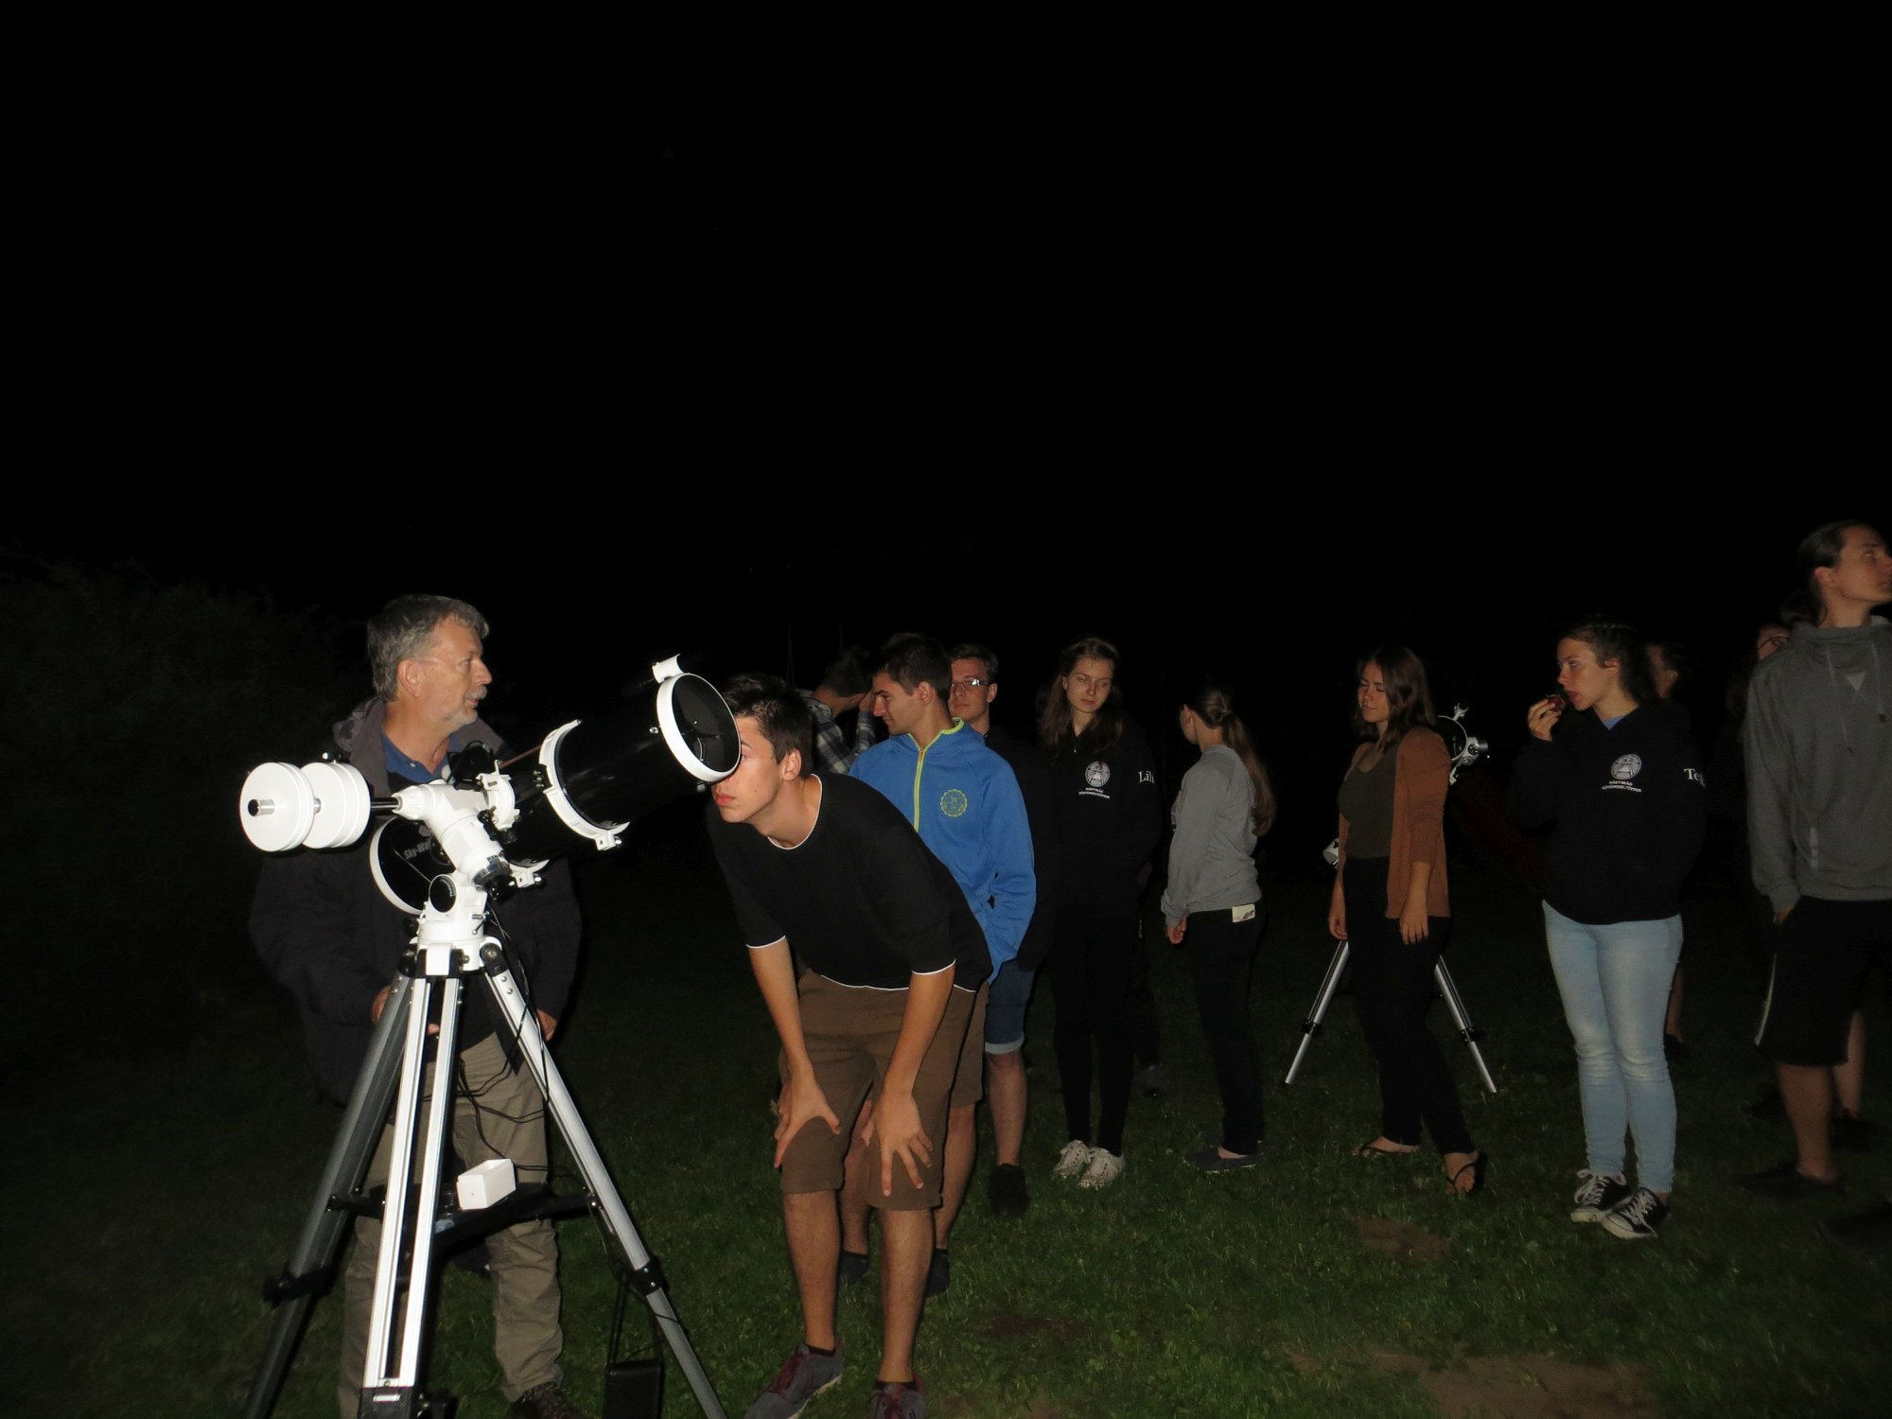

esti csillagászat
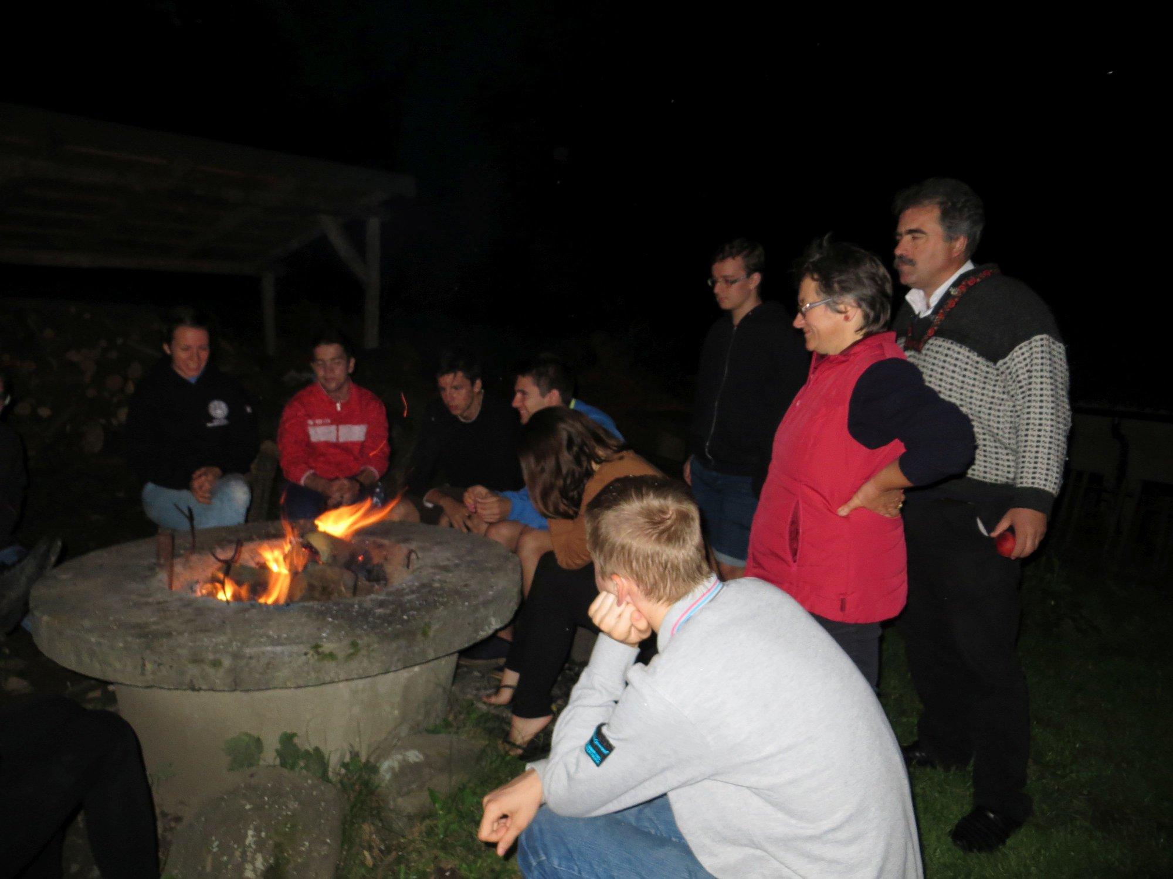

tábortűz
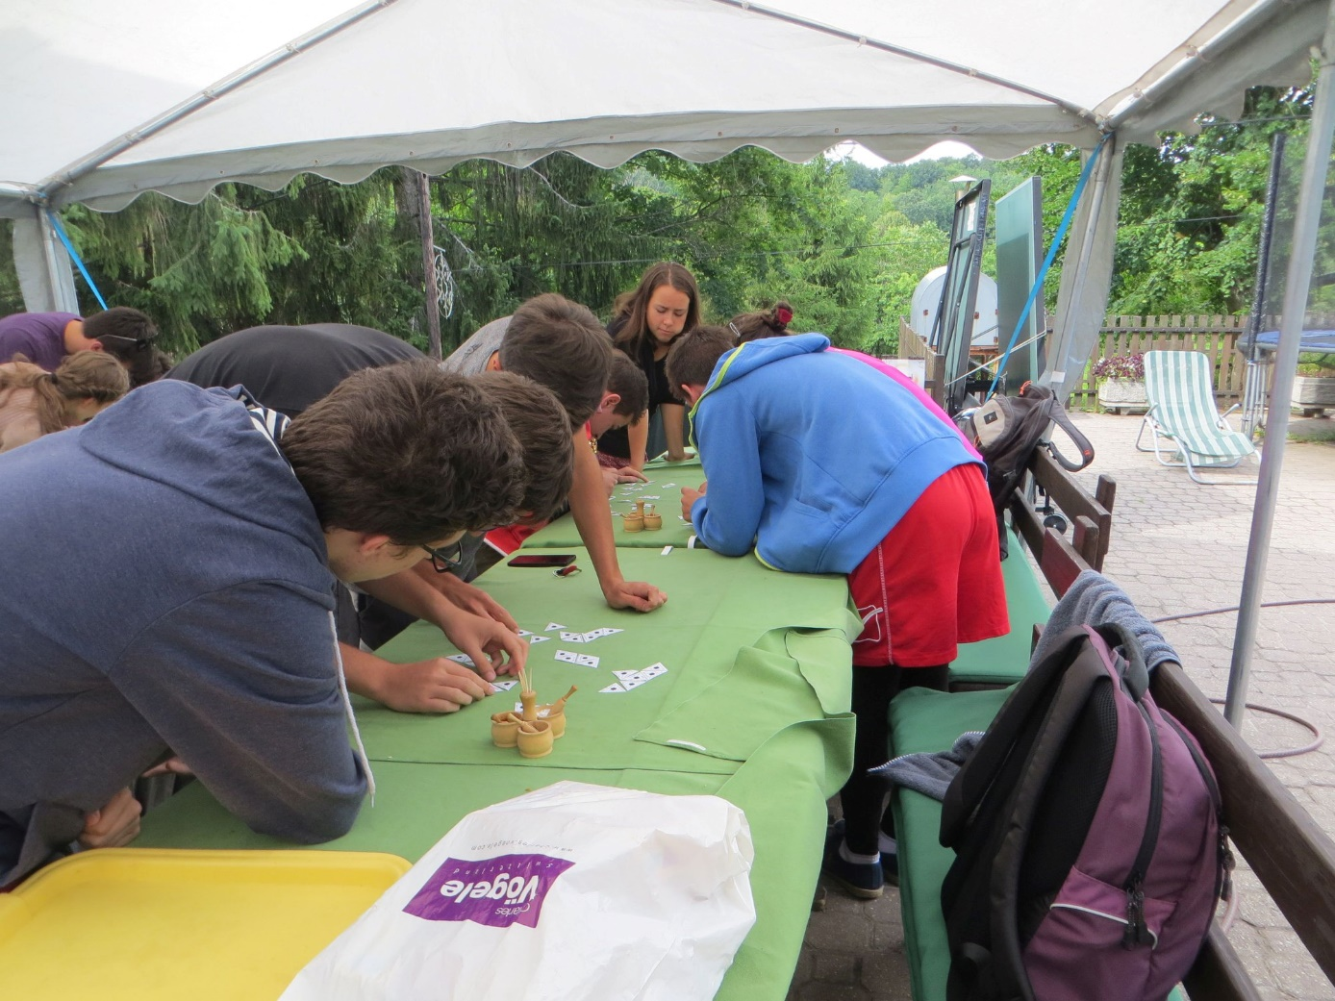

csapatverseny a táborban elhangzottakról

Köszönjük, hogy a pályázat segítségével a diákok költségei nagyban csökkenhettek.
Gyöngyös, 2018. július 15.

Kissné Császár Erzsébet
tanár

